4. Кадровый потенциал
В дошкольном учреждении 2 административных работника и 23 педагога:
1 чел. – заведующий ДОУ;
1 чел.- зам.зав.по воспитательной и методической работе;
1 чел.- инструктор по физкультуре;
1 чел. - инструктор по плаванию;
1 чел.- музыкальный руководитель;
16 чел.- воспитатели;
1 чел.- педагог- психолог;
1 чел. – учитель-логопед;
2 чел.- педагога дополнительного образования.

100 % педагогов имеют высшее и средне-профессиональное образование.
Таблица 5
Стаж педагогической работы педагогов в ДОУ

Стаж работы | от 1 до 5 лет | от 5 до 10 лет | от 10 до 25 лет
% показатель | 40% | 30% | 30%

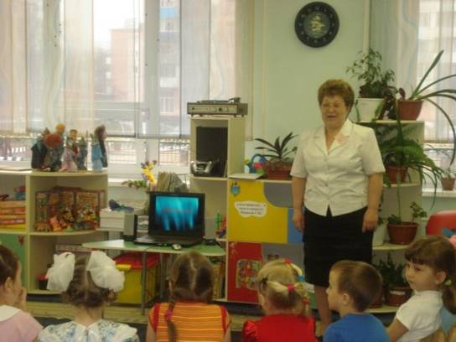
Повышение уровня профессиональной деятельности педагогов осуществлялось в течение всего учебного года на семинарах-практикумах, консультациях, педагогических советах, в работе творческих групп, посещение, участие в межрегиональных конференциях, в областных и муниципальных семинарах (таблица 7). В муниципальном семинаре «Новые подходы к познавательному развитию дошкольников как условие формирования учебной мотивации» приняли участие 3 педагога, педагог-психолог, заместитель заведующего по ВР и МР. В рамках этого мероприятия показаны открытые занятия с использованием ИКТ воспитателями: Кильдюшкиной Т.Ю., Шильцовой И.И., Михайловой С.Н.
таблица 7
Участие педагогов МБДОУ «Детский сад № 49 «Радуга» в областных и городских семинарах, открытых мероприятиях
на период 2011-2012 уч.гг.

Название мероприятия | Ф.И.О. педагога
Всероссийская научно-практическая конференция с международным участием «Здоровьесберегающая деятельность в системе образования: теория и практика» | Заречнева О.Н., педагог-психолог
Межрегиональная научно-практическая конференция «Социальные, профилактичекие, реабилитационные аспекты нарушений психологического развития различного генеза у детей» | Несмачных М.А., учитель логопед
Семинар в КРИПКиПРО «Основные направления развития детей дошкольного возраста и образовательные области в контексте ФГТ» | Кильдюшкина Т.Ю., воспитатель
Семинар в КРИПКиПРО «Современные подходы к организации образовательного пространства ДОУ» | Шевченко В.В. Зам.заведующего по ВР и МР
Областная выставка-ярмарка «Карьера. Занятость. Образование» в г. Новокузнецке. | Стендист - Маклакова Т.А., воспитатель
Практический семинар в МБДОУ «Детский сад № 56»Теремок» «Использование здоровьесбергающих технологий в работе ДОУ» | Шевченко .В.,зам.заведующего по ВР и МР; воспитатели: Фомина Е.Р., Шильцова И.И., Михайлова С.Н., Маклакова Т.А.; Несмачных М.А.,учитель-логопед
Практический семинар в МБДОУ «Детский сад № 16»Теремок» «Эмоциональное состояние педагога как фактор создания психологического комфорта дошкольников на занятиях художественно-эстетического цикла» | Красильникова М.Н., педагог дополнительного образования
Практический семинар в МБДОУ «Детский сад № 49»Теремок» «Новые подходы к познавательному развитию дошкольников как условие формирования учебной мотивации» | Шевченко В.В., зам.заведующего по ВР и МР; Заречнева .Н., педагог-психолог; воспитатели: Шильцова И.И., Михайлова С.Н;  Кильдюшкина Т.Ю.
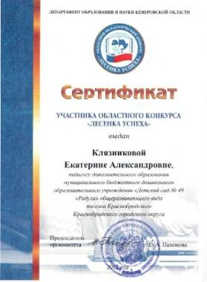
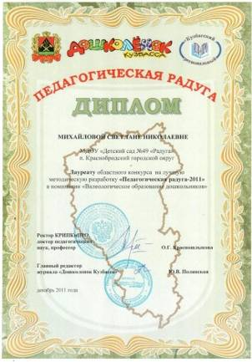
Активность педагогов также повышалась через участие в конкурсах различного уровня (таблица 8). Воспитатели всех групп прияли участие в смотрах-конкурсах «Лучший уголок изобразительной деятельности», «Лучший физкультурный уголок», "Музыкально-развивающая среда в группах". Педагог дополнительного образования Клязникова Е.А. стала победителем муниципального конкурса «Лесенка успеха» и приняла участие в областном конкурсе «Лесенка успеха». Воспитатель Михайлова С.Н награждена дипломом лауреата за лучшую методическую разработку в областном конкурсе «Педагогическая радуга» в номинации «Валеологическое образование».
таблица 8
Участие педагогов МБДОУ «Детский сад № 49 «Радуга» на период
2011-2012 уч.гг. в конкурсах

№ | Ф.И.О. педагога | результат | Название конкурса
1. | Несмачных М.А (учитель-логопед),  Колесникова Е.С. (инструктор по физич.культуре),  Воспитатлеи: Янова О.В.,  Славкина Н.М.,  Шильцова И.И., Кильдюшкина Т.Ю, Нечунаева А.А. | участие | Областная акция «Безопасный переход «Зебра»
2. | Михайлова С.Н., воспитатель | лауреата | областной конкурс «Педагогическая радуга», номинация «Валеологическое образование»
3. | Клязникова Е.А., педагог дополнительного образования | победитель | муниципальный конкурс «Лесенка успеха»
4 | Клязникова Е.А., педагог дополнительного образования | участник | областной конкурс «Лесенка успеха»

Педагоги дошкольного учреждения являются активными участниками муниципальных творческих конкурсов. Янова О.В., Клязникова Е.А., Макеева Н.С. участвовали в X фестивале-конкурсе художественной самодеятельности «Шире круг». Воспитатель Маклакова Т.А. приняла участие в педагогическом ринге «Любовь – главное в моей профессии».
Современная модель образования предполагает высокие технологии развития воображения, грамотности и других базовых способностей детей именно поэтому особое внимание уделяется повышению квалификации педагогов (таблица 9).
таблица 9
Краткосрочные курсы повышения квалификации педагогами и администрацией МБДОУ «Детский сад № 49 «Радуга» на период
2011-2012 уч.гг.

№ | Ф.И.О. педагога | должность | Место прохождения  курсов
1 | Крикунова И.В.. | Заведующий | КРИПК и ПРО г.Кемерово
2 | Шевченко В.В. | Зам.заведующего по ВР и МР | КРИПК и ПРО г.Кемерово
3 | Маклакова Т.А | Воспитатель | КРИПК и ПРО г.Кемерово
4 | Красильникова М.Н. | педагог дополнительного образования | ПУ № 80 пгт.Краснобродский (пользователь ПК)

Воспитатель, Березина Т.А., прошла профессиональную переподготовку по дошкольному образованию в ГОУ СПО «Киселевский педагогический колледж». Учитель-логопед Несмачных М.А. продолжает обучение по профессиональной подготовке на базе КРИПиПРО г. Кемерово. Воспитатель Михайлова С.Н. получила высшее образование в ФГБОУ ВПО «КузГПА», присуждена квалификация «Преподаватель дошкольной педагогики и психологии по специальности «Дошкольная педагогика и психология». Три педагога продолжают заочное обучение в высших учебных заведениях.
Таким образом, 4 % педагогов и 100% административного состава прошли курсы повышения квалификации на областном уровне, 4% - прошли курсы профессиональной переподготовки, 4% - прошли курсы ИКТ, 4% педагогов получили высшее образование, 13% - обучаются в высших учебных заведениях.
В 2011-2012 учебном году на подтверждение соответствия занимаемой должности были аттестованы два воспитателя дошкольного учреждения и педагогу дополнительного образования присвоена первая квалификационная категория (таблица 10).
таблица 10
Аттестация педагогических работников МБДОУ «Детский сад № 49 «Радуга» на период 2011-2012 уч.гг.

№ | Ф.И.О. педагога | Должность | Квалификационная категория
1 | Михайлова С.Н. | Воспитатель | Соответствие занимаемой должности
2 | Ныркова Н.В. | Воспитатель | Соответствие занимаемой должности
3 | Клязникова Е.А. | педагог дополнительного образования | первая квалификационная категория

